PROGINĖ 1611-ŲJŲ LITERATŪRA – APIE MANTVILIŠKIO ŠEIMININKĄ

Pasirodo, kad ir po šimtmečių prikelti tekstai tarsi iš gniaužtų išlaisvina atmintį. Tokia yra iliustruota dviejų dalių knyga ,,Triumfo diena“ (Vilnius: Nacionalinis muziejus Lietuvos Didžiosios Kunigaikštystės valdovų rūmai, 2011), kuri atspindi iškilmingą valstybės valdovų ir didikų sveikinimo ritualą Baroko epochoje. Du eiliuoti literatūriniai aprašymai iš esmės sukasi apie dvi svarbiausias datas: 1611 m. birželio 13 d. Smolensko pergalę ir iškilmingą Abiejų Tautų Respublikos (Lietuvos Didžiosios Kunigaikštijos ir Lenkijos karalystės) valdovo Zigmanto Vazos sutikimą Vilniuje 1611 m. liepos 24-ąją. Nedaug sukaupus istorinės medžiagos apie lietuvių kilmės Kristupą Mikalojų Manvydą Dorohostaiskį (1562–1615), yra svarbi kiekviena perduodama žinia apie 1592–1615 m. Mantviliškio valdų savininką (kraštas palikuonių valdytas iki 1562 m.).

Šlovinantys tekstai
Pirmoji knygos dalis išspausdinta iš nežinomo autoriaus unikalaus rankraščio, prieš keturis amžius specialiai rengto ir dedikuoto Abiejų Tautų Respublikos valdovui Zigmantui Vazai (knygoje pateikiamos faksimilės lotynų kalba ir lietuviškas vertimas). Tai eiliuota poema ,,Triumfo diena“, kurioje pasakojama valdovo ir jo palydos sutikimo Vilniuje 1611 m. liepos 24 d. ceremonija.
Antroje dalyje ,,Triumfo arkos“, lotynų kalba parašytoje valdovo sekretoriaus Rudžijerio Solomonijo, yra aprašytos trys triumfo arkos, kurias, laukdami ir sutikdami valdovą, pastatė valdovės pavedimu tarnautojai ir Vilniaus miestiečiai bei pirkliai (abu tekstus iš lotynų prozine kalba išvertė Eugenija Ulčinaitė).
Proginė literatūra ir dviejų knygos rengėjų – Eugenijos Ulčinaitės ir Eugenijaus Saviščevo – įžanginiai straipsniai ne tik grąžina į praeitį, bet ir keliais faktais papildo konkretaus žmogaus patirčių istoriją. Apie Abiejų Tautų Respublikos karą su Maskvos valstybe 1609–1618 m., kovas dėl caro sosto Maskvos valstybėje, Smolensko šturmą 1609–1611 m. pasakojama istoriko Eugenijaus Saviščevo straipsnyje. Iš ten išgriebiame kelias mintis apie istorijos kontekstą ir Kristupą Mikalojų Manvydą Dorohostaiskį.

Apie Smolensko šturmą
Abiejų Tautų Respublikos ir Maskvos valstybės kariniam konfliktui prieštaravo įtakingiausi Lietuvos didikai: Jonušas Radvila, Lietuvos lauko etmonas Jonas Karolis Chodkevičius, Vilniaus vaivada Mikalojus Kristupas Radvila, Vilniaus vyskupas Benediktas Vaina.
Tarp jų buvo ir Abiejų Tautų Respublikos senatorius, Lietuvos didysis maršalas (maršalka) Kristupas Mikalojus Manvydas – šis Abiejų Tautų Respublikos seime 1609 m. sausio mėn. priešinosi karui su Maskvos valstybe. Bet netrukus pats atsidūrė veiksmų, kuriems nepritarė, sūkuryje.
Vengdamas tolesnių konfrontacijų, paklusęs valdovo malonei ir valiai: su Lietuvos didžiuoju kunigaikščiu ir Lenkijos karaliumi Zigmantu Vaza išvyko į Smolensko žygį, buvo aktyvus miesto apgulties dalyvis. Daugiau nei pusantrų metų karo kampanijos ir derybų eiga, valdovo aplinkos ir priešininkų pozicija detaliai aptarta minėto istoriko E. Saviščevo; išskiriame tik kelis pradžios karinius veiksmų epizodus ir lemiamą šturmą – tai, kur buvo matomas K. M. Manvydas.
1609 m. rudenį prie Smolensko didžiausius pulkus atsivedė Lietuvos kancleris Leonas Sapiega (apie 900 vyrų) ir maršalas K. M. Manvydas (apie 550 vyrų), jie su kitais didikų pulkais spalio 1 d. apsiautė Smolenską – bene labiausiai įtvirtintą Maskvos valstybės miestą. Per pirmąjį miesto šturmą, spalio 4–5 d., vadovaujamam K. M. Manvydo būriui nepasisekė išsprogdinti vienų miesto vartų.
Per lemiamą Smolensko šturmą, 1611 m. birželio 13 d., pro išsprogdintą sienoje skylę į miestą įsiveržė K. M. Manvydo būrys – taip buvo pralaužta Smolensko gynyba, o birželio 26-ąją pilyje švęsta pergalė.
Tais pačiais metais Abiejų Tautų Respublikos seimas patvirtino, kad prie LDK prijungtas (valdovo aplinkos teigta, kad po šimto metų susigrąžintas) Smolensko kraštas – taip paskutinį kartą LDK istorijoje praplėsta teritorija, didesnė nei dabartinė Lietuvos teritorija. Jungtinės Lietuvos ir Lenkijos valstybės pergalė traktuojama kaip Liublino unijos (1569 m.) pasekmė.
Dar iš 1609–1618 metų karo su Maskva primintina, kad dėl suirutės Maskvos valstybėje tuo pat metu Lietuvos mąstyta ir derėtasi dėl Maskvos caro sosto, bet 1613 m. iškilo carų Romanovų dinastija.

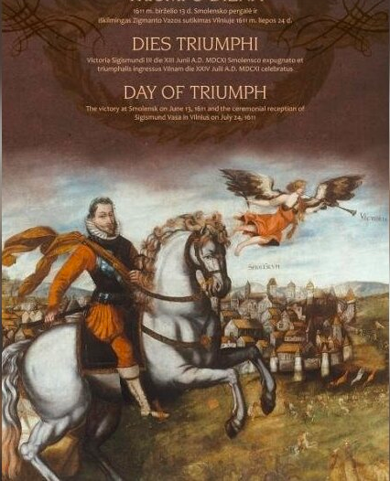
2011 m. knygos viršelis

Valdovo ir jo palydos sutikimas Vilniuje
Literatūros tyrinėtoja E. Ulčinaitė fiksuoja, kad Smolensko susigrąžinimas 1611 m. buvo švenčiamas Vilniuje, Krokuvoje, Varšuvoje, Poznanėje ir Romoje. Įvykis gausiai sulaukė prozinių ir eiliuotų aprašymų, tarp jų buvo ir Baltazaro Oziminskio ,,Džiaugsmingas Smolensko šturmas“. Šioje eiliuotoje poemoje tarp svarbiausių 1611 m. žygio dalyvių yra minimas ir Kristupas Mikalojus Manvydas – po mūšio jis kariams dėkojo valdovo vardu.
Kreipkime dėmesį į literatūrinį valdovo ir jo palydos sutikimo Vilniuje 1611 m. liepos 24 d. aprašymą ,,Triumfo dienoje“. Sugrįžtančiuosius už miesto pasitiko valdovo šeimos nariai, valstybės asmenys, didikai, miestiečių minia, ginkluota karių palyda.
,,Ir kaip tarp dvariškių buvo vienas už kitą puikesni ir karingesni vyrai, taip tarp JO Karališkosios Didenybės karių vienas karys buvo narsesnis už kitą, ir nė vienas dėl taip ilgai trukusio karo ir tokio ilgo kelio neatrodė pavargęs. Tuojau pat už Šventosios Karališkosios Didenybės žygiavo Šviesiausieji [ponai]: vyriausiasis Lietuvos Didžiosios Kunigaikštystės kancleris Leonas Sapiega, Lietuvos Didžiosios Kunigaikštystės maršalas Kristupas Manvydas Dorohostaiskis,“ – užrašyta poemoje „Triumfo diena“.

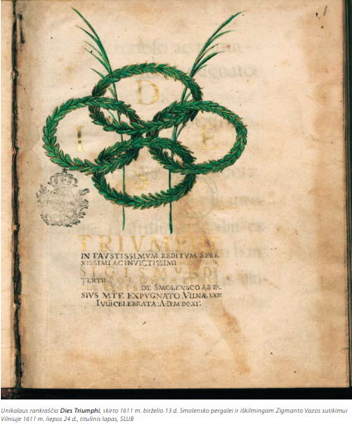

Ne atsitiktinai laikytasi tam tikrų to laikmečio procesijos formalumų: tarp keturių karalienę lydinčiųjų dvariškių buvo ir du minėti svarbiausi LDK senatoriai (su savo būriais dalyvavę nuo pradžios iki pabaigos Smolensko kampanijoje), už jų jojo karalius ir Lenkijos senatoriai – toks pulkas į Vilnių iškilmingai įžygiavo pro Medininkų (Aušros) vartus.
Aprašyme ,,Triumfo arka“ ryškus to meto sutiktuvių iškilmių scenarijus: pasitinkamas valdomas, sveikinant pakeliui įvairiose vietose sakomos kalbos, tuo išreiškiama pagarba valdovui. 1611 m. liepos 24-osios šventės pagrindinėje arkoje (laikinai pastatytoje) buvo pavaizduota prie altoriaus klūpantys karalienė, karalaitis (karaliaus sūnus), Vilniaus vyskupas ir LDK senatoriai (tikėtina, kad tarp jų – ir K. M. Manvydas). Arkose išrašyti posakiai (pvz.: Niekas negali pasiekti pergalės kitaip, kaip tik įveikdamas sunkumus; Pavydas sėdi ant akmens, kadangi jis ilgalaikis, beveik amžinas; Nesaldi šlovė be dulkių; Geriausias ir saugiausias dalykas vadovaujant – ramybė; Ištvermė spindi sunkumuose; Apgalvotą delsimą lydi sėkmė) paaiškino simbolių prasmę, aukštino valdovo dorybes. Arkos ir kitos dekoracijos, teatriniai vaidinimai ir deklamacijos, muzika ir giesmės, pabūklų salvės ir fejerverkai kūrė šventinę atmosferą.
Kultūrologų pastebima, kad XVI–XVIII a. tokių renginių atributas buvo triumfo arkos su parašytais tekstais ir pasakytomis kalbomis (tradicija atėjusi iš Antikos).

Du 1611 metų eiliuoti tekstai kažkada buvo kaip konkretaus laiko ataskaitos, bet šiandien vertintini kaip suliteratūrintos istorijos kūriniai. Faktiniuose pasakojimuose apčiuopiamas ir su Mantviliškio krašto istorija susijęs asmuo – laiko neįveiktas Kristupas Mikalojus Manvydas Dorohostaiskis.

Rytas Tamašauskas

